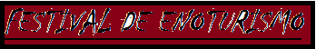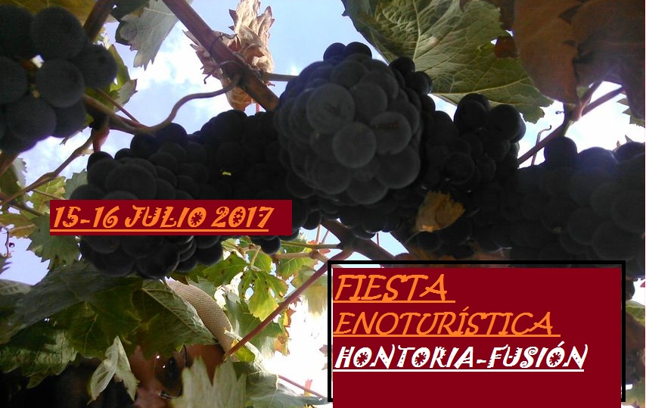
- SABADO 15
10:00. Concurso de cata de vinos, de la Ribera del Duero, por un jurado compuesto por personas con ceguera o deficiencia visual grave de la ONCE y por un grupo de profesionales de la sumillería.

11:00. Feria de las bodegas participantes en el concurso con Burgos Alimenta, Rutas del Vino Ribera del Duero y este año como invitado especial Rutas del Vino de Cigales

12.30. Inauguración del festival por las autoridades asistentes y proclamación de Nico Abad como embajador del vino. Espectáculo coreografía sobre el vino y la vendimia a cargo dela compañía de baile CONTRASTE.

14:30. Comida menú de la ribera . Precio: 22€

  - Chorizo cocido a la sidra
  - Morcilla
  - Ensalada de pimientos asados con bonito
  - Lechazo asado en horno de leña a la forma tradicional
  - Ensalada verde
  - Cuajada artesana de leche de oveja
  - Pan de Hontoria
  - Chupito
  - El vino se adquiere de la feria de las bodegas

Previa reserva en hontoriafusion@gmail.com o en el Bar El Minchán, hasta el 10-07-2017

18:00. Museo vivo. Nuestro museo etnográfico, cobra vida de la mano de los hontorianos, recuperando las actividades y oficios de nuestros abuelos, hacer colchones de lana, chorizos, morcillas, rosquillas, pan, queso, jabones, adobes, cardar e hilar la lana, fragua para hacer herraduras y herrar caballos, selección de cereal para siembra, y un largo etc.
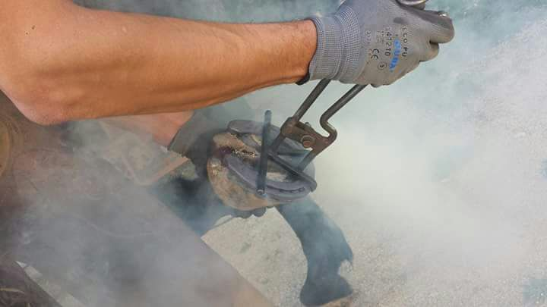

20:30. PROCLAMACIÓN DEL VINO GANADOR DEL CONCURSO DE LA ONCE
CATA DE VINO POPULAR DIRIGIDA POR PILAR CRUCES DE A LUST FOR WINE. CON VINOS DE RIBERA Y CIGALES

23:30. Puesta en escena del Ballet Español “CONTRASTE” con su propuesta escénica FLAMENCO FUSIÓN

1:30. Música para todos
- DOMINGO 16
Visita de bodegas con los miembros de la ONCE
Continúa la feria del vino con las casetas expositoras.
Concentración de coches antiguos
14:30 Comida popular. Precio: 12€
  - Entremeses
  - Paella
  - Postre
  - El vino se adquiere de la feria de las bodegas
Previa reserva en hontoriafusion@gmail.com o en el Bar El Minchán, hasta el 10-07-2017

19:00. Recreamos la tradicional subida del mosto-vino a las bodegas en pellejos, con un gran pasacalles y empápate de vino.
20:30. El grupo de bailes regionales de Hontoria de Valdearados, nos deleitaran con su buen hacer, disfrutando de un gran espectáculo de bailes regionales.
Fin de fiesta.

